카카오의 머신러닝 활용한 유해 이미지 차단기술

1. 데이터 분석 목적
2. 데이터 분석 방법
3. 분석 결과
4. 한계점
5. 참고 자료
6. 데이터 분석 목적

콘텐츠 수의 증가에 따라 좋은 이미지 뿐만 아니라 나쁜이미지의 양도 함께 늘어납니다. 이렇게 늘어나는 이미지에 비해 검수할 수 있는 인력 리소스는 부족합니다. 전체 유입 이미지의 1%가량만이 규제해야 할 이미지 이며 그로 인해 과거의 인력대비 15%만 사용하는 시스템을 구축하기 위해 분석을 시작함.

* 유해한 이미지르 최대한 빠른 시간에 규제한다.

1. 데이터 분석 방법

* 방법 1 동일한 이미지와 사이즈만 다른 이미지를 동일한 처리 값을 가지도록해 66%로 검수량을 줄임
* 방법 2 이미지 색상 분포도를 활용해 분류 시도

가설 : 성인 이미지의 색상 분포도를 표현하면 대부분이 특정 색(피부색)에 집중 될 것이다.

* 비율차이는 있지만 정상이미지와 성인이미지의 색상분포도로는 구분하기 어렵다
* Knn 알고리즘을 이용해 가까운 이미지의 거리값을 이용해 비슷한 이미지를 묶어보자

1. 다수결 방식 : 파란색 원이 2개 빨간색 원이 1개이므로 검은색 원은 파란색
2. 거리의 가중치 계산

장점 : 특별한 학습 과정 필요 x

데이터 노이즈의 영향이 적은편

단점 : 새로운 데이터마다 거리 값을 전부 계산 해야하는 비용 문제

고차원의 이미지 데이터를 단순히 2차원 거리가 가까운 것으로만 해당 이미지의 거리값이 유사한지 알기 어렵다

* 방법 3 cnn 알고리즘을 이용
* CNN(합성곱신경망 : Convolution Neural Network)
* 기존의 방식은 데이터에서 지식을 추출해 학습이 이루어졌지만, CNN은 데이터의 특징을 추출하여 특징들의 패턴을 파악하는 구조입니다. 이 CNN 알고리즘은 Convolution과정과 Pooling과정을 통해 진행됩니다. Convolution Layer와 Pooling Layer를 복합적으로 구성하여 알고리즘을 만듭니다.
* CNN(합성곱신경망 : Convolution Neural Network)
* 기존의 방식은 데이터에서 지식을 추출해 학습이 이루어졌지만, CNN은 데이터의 특징을 추출하여 특징들의 패턴을 파악하는 구조입니다. 이 CNN 알고리즘은 Convolution과정과 Pooling과정을 통해 진행됩니다. Convolution Layer와 Pooling Layer를 복합적으로 구성하여 알고리즘을 만듭니다.
* 출처: https://ebbnflow.tistory.com/119 [Dev Log : 삶은 확률의 구름]

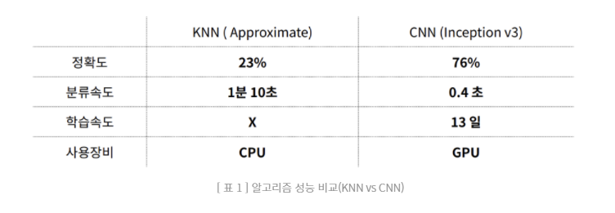

Knn 에 비해 정확도가 월등히 상승하고 분류속도도 빨라졌으나 학습속도가 13일이 걸림

데이터 불균형 + overfitting 문제를 해결하기위해

Random under sampling

Tomek link

Condensed nearest neighbor 와 같은 샘플링 기법을 사용하고

Data augmentation 하나의 이미지를 로테이션, 색상, 채도를 변경

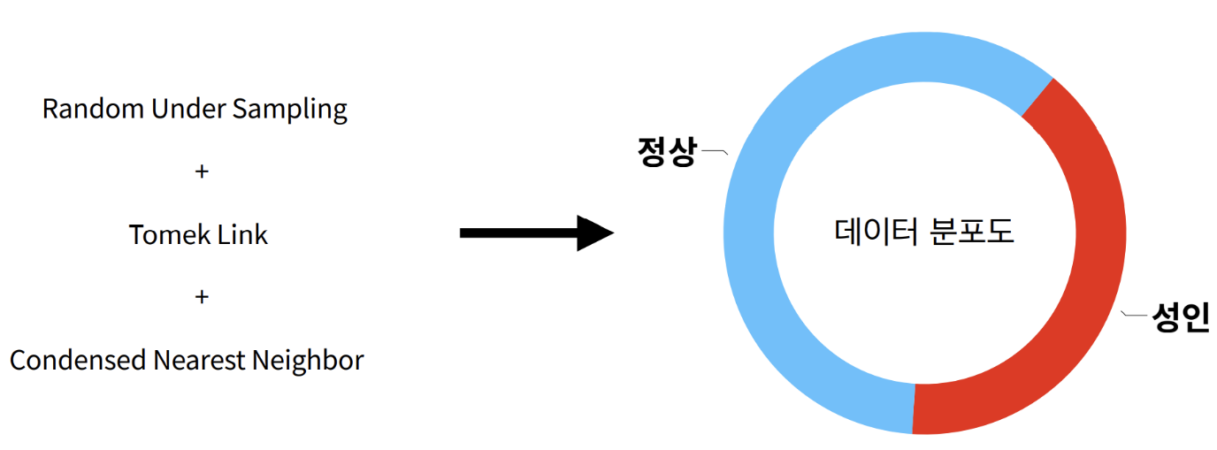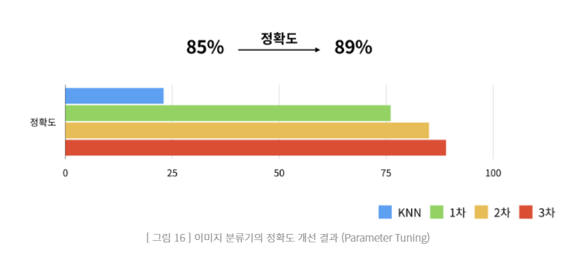

* 방법 4 앙상블 기법을 이용

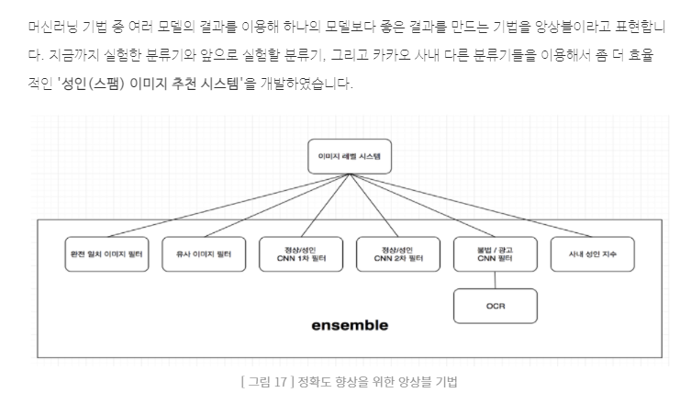

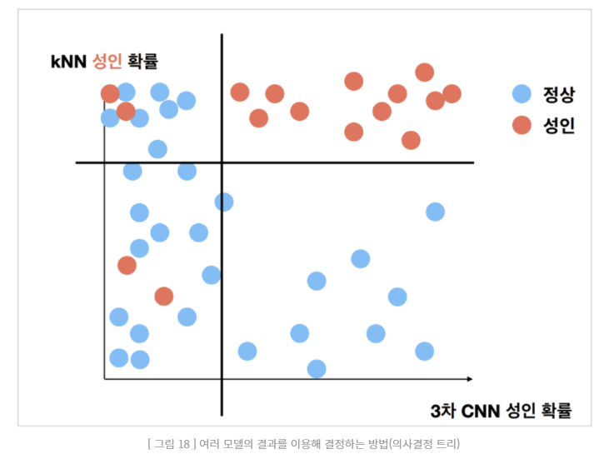

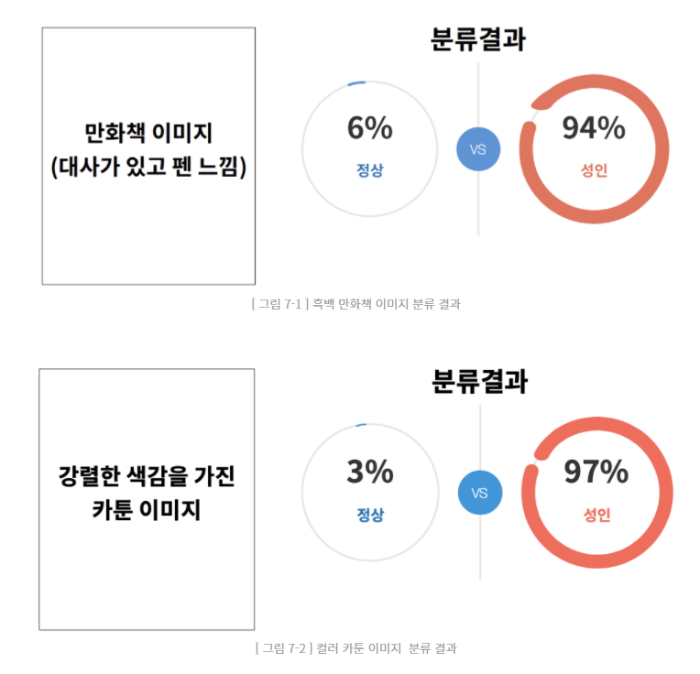

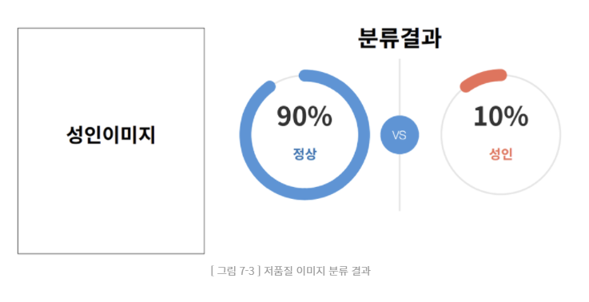

한계점

만화, 흑백이미지 처리능력 떨어짐

눈만 클로즈업된이미지